Муниципальное дошкольное образовательное автономное учреждение

«Детский сад № 114»

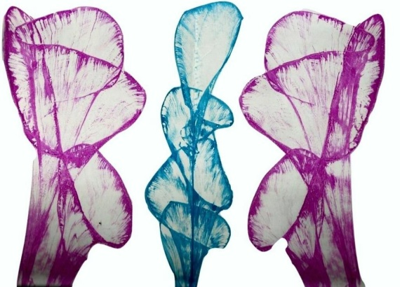 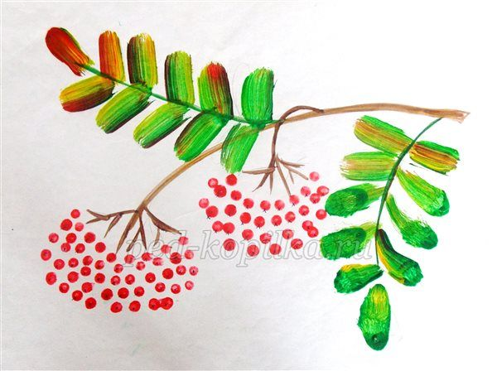

***Методическое пособие «Картотека нетрадиционных приемов изобразительной деятельности для работы***

***с детьми дошкольного возраста»***

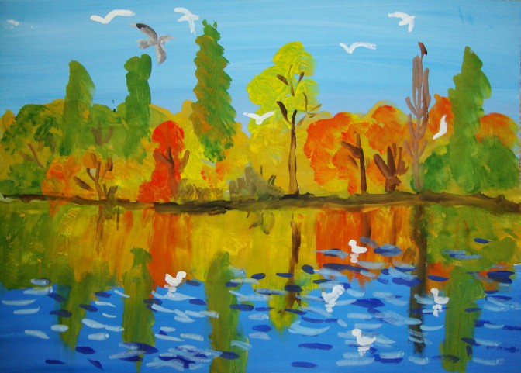 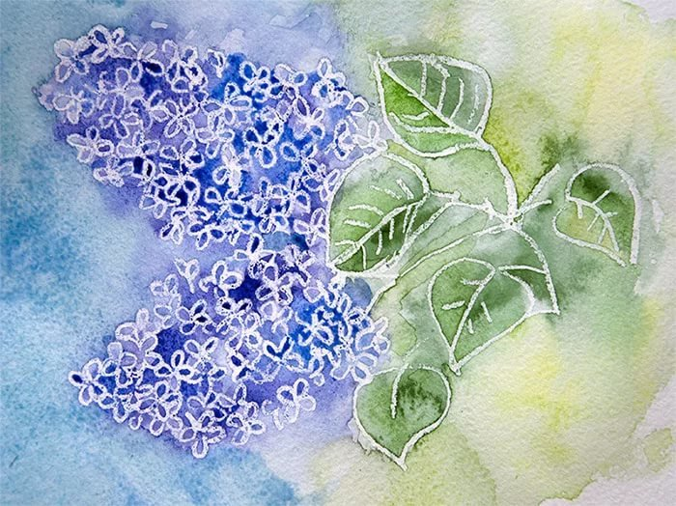

Существует много техник нетрадиционного рисования, их необычность состоит в том, что они позволяют  быстро достичь желаемого результата. Поэтому дети дошкольного возраста проявляют повышенный интерес к этим техникам. В данном пособии предложены разнообразные художественно-графические техники.

* 1. **Тычок жесткой полусухой кистью.**

Возраст: любой

Средства выразительности: фактурность окраски

Материалы: жесткая кисть, гуашь, бумага любого цвета и формата, либо врезанный силуэт пушистого или колючего животного

Способ получения изображения: Ребенок опускает в гуашь кисть и ударяет ею по бумаге, держа вертикально. При работе кисть в воду не опускается. Таким образом заполняется весь лист, контур или шаблон. Получается имитация фактурности пушистой или колючей поверхности.

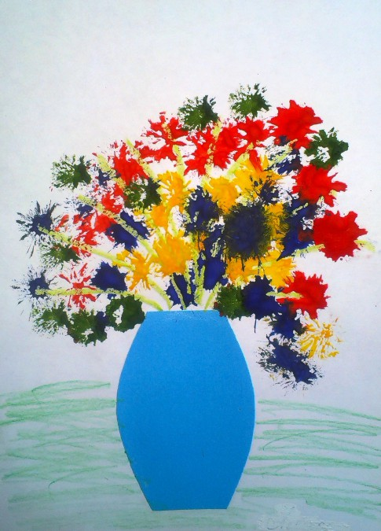 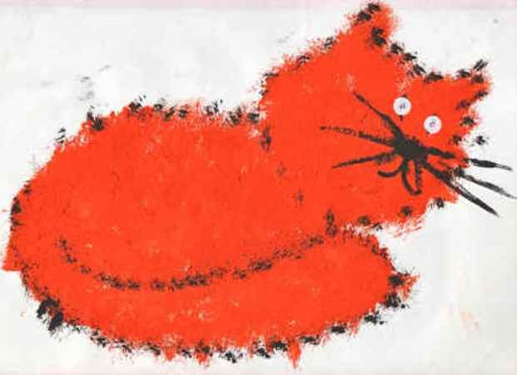

* 1. **Рисование пальчиками.**

***Возраст:*** от двух лет.

***Средства выразительности***: пятно, точка, короткая линия, цвет.

***Материалы:*** мисочки с гуашью, плотная бумага любого цвета, небольшие листы, салфетки.

***Способ получения изображения:*** Ребенок опускает в гуашь пальчик и наносит точки, пятнышки на бумагу. На каждый пальчик набирается краска разного цвета. После работы пальчики вытираются салфеткой, затем гуашь смывается.

 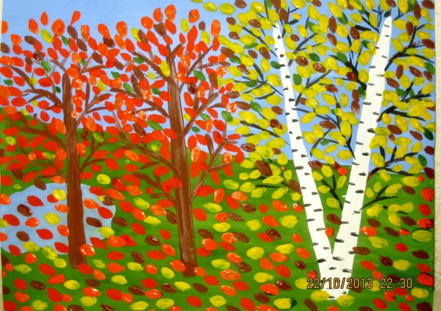

* 1. **Оттиск печатками из картофеля.**

***Возраст***: от трех лет.

***Средства выразительности***: пятно, фактура, цвет.

***Материалы***: мисочка либо пластиковая коробочка, в которую вложена штемпельная подушечка из тонкого поролона, пропитанного гуашью, плотная бумага любого цвета и размера, печатки из картофеля.

***Способ получения изображения***: Ребенок прижимает печатку к штемпельной подушечке с краской и наносит оттиск бумагу. Для получения другого цвета меняется и мисочка, и печатка.

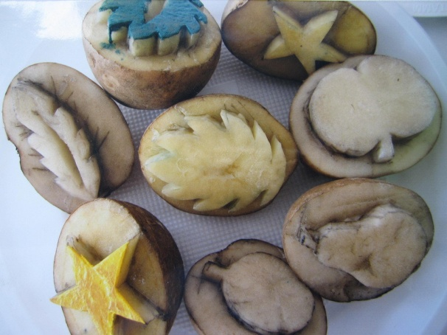 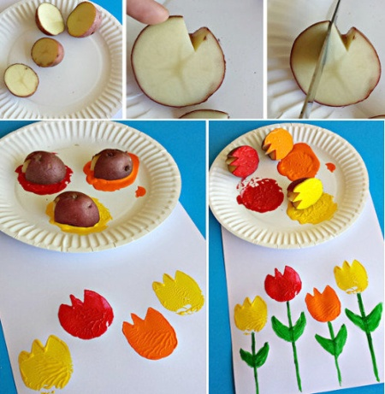

* 1. **Оттиск поролоном.**

***Возраст:*** от четырех лет.

***Средства выразительности***: пятно, фактура, цвет.

***Материалы:*** мисочка либо пластиковая коробочка, в которую вложена штемпельная подушечка из тонкого поролона, пропитанного гуашью, плотная бумага любого цвета и размера, кусочки поролона.

***Способ получения изображения***: Ребенок прижимает печатку к штемпельной подушечке с краской и наносит оттиск бумагу. Для получения другого цвета меняется и мисочка, и поролон.

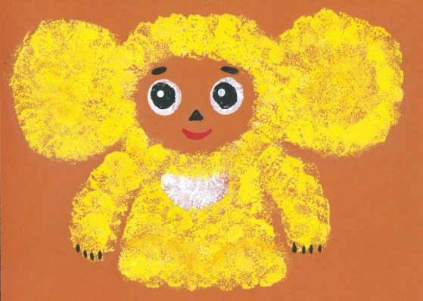 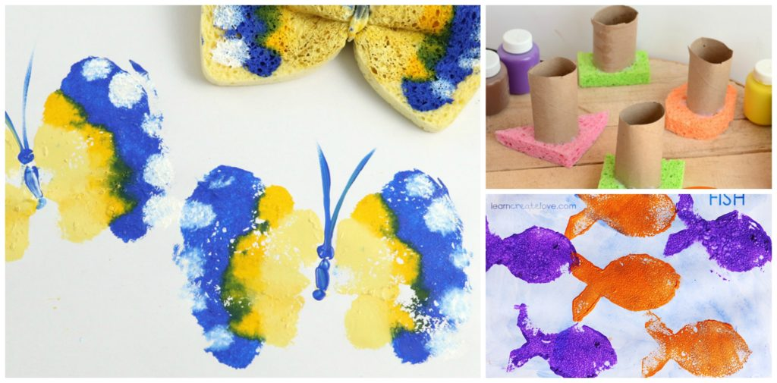

* 1. **Оттиск печатками из ластика**

***Возраст:*** от четырех лет.

***Средства выразительности***: пятно, фактура, цвет.

***Материалы:*** мисочка либо пластиковая коробочка, в которую вложена штемпельная подушечка из тонкого поролона, пропитанного гуашью, плотная бумага любого цвета и размера, печатки из ластика (их педагог может изготовить сам, прорезая рисунок на ластике с помощью ножа или бритвенного лезвия).

***Способ получения изображения***: Ребенок прижимает печатку к штемпельной подушечке с краской и наносит оттиск бумагу. Для получения другого цвета нужно взять другие мисочку и печатку.

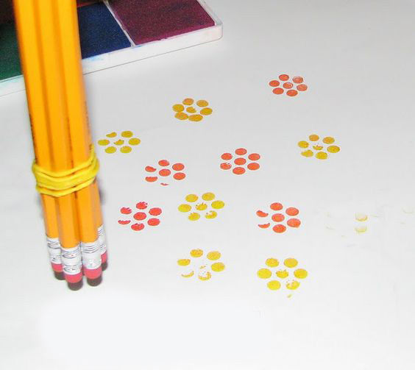 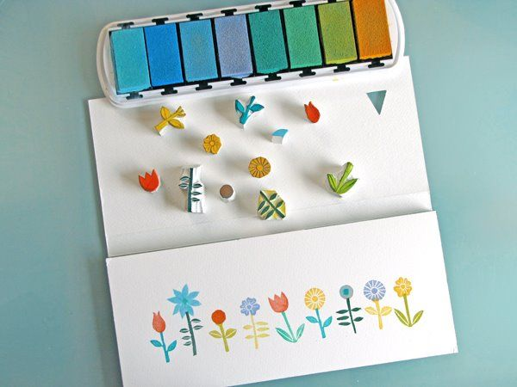

* 1. **Восковые мелки (свеча) + акварель**

***Возраст:*** от четырех лет

***Средства выразительности***: цвет, линия, пятно, фактура

***Материалы:*** восковые мелки (Свеча), плотная белая бумага, акварель, кисти

***Способ получения изображения***: Ребенок рисует восковыми мелками (свечой) на белой бумаге. Затем закрашивает лист акварелью в один или несколько цветов. Рисунок мелками (свечой) остается незакрашенным.

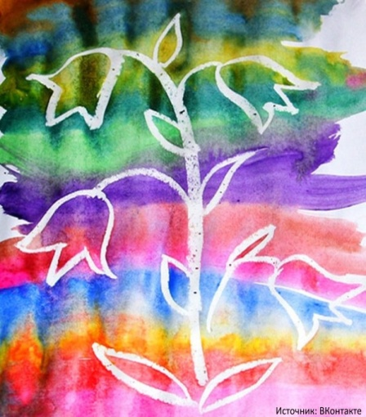 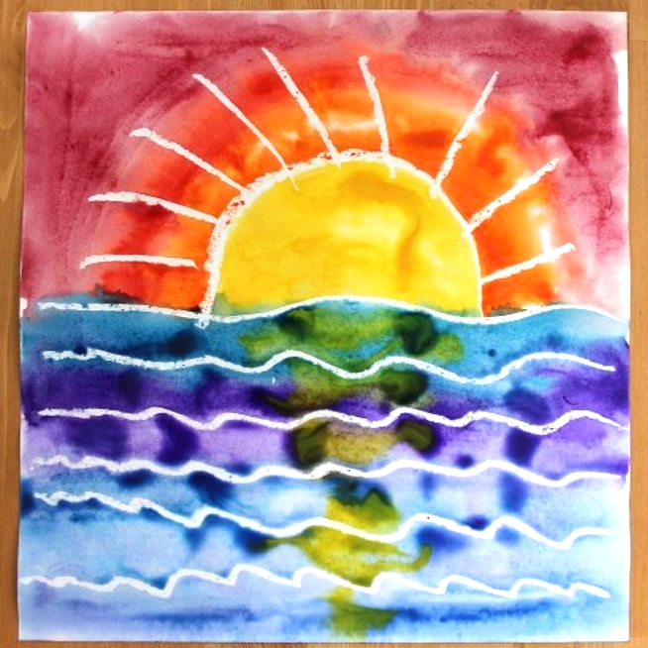

* 1. **Отпечатки листьев**

***Возраст:*** от четырех лет.

***Средства выразительности***: фактура, цвет.

***Материалы:*** бумага, листья разных деревьев, гуашь, кисти.

***Способ получения изображения***: Ребенок покрывает листок дерева красками разных цветов, затем прикладывает окрашенной стороной для получения отпечатка. Каждый раз берется новый лист. Черешки у листьев можно дорисовать кистью.

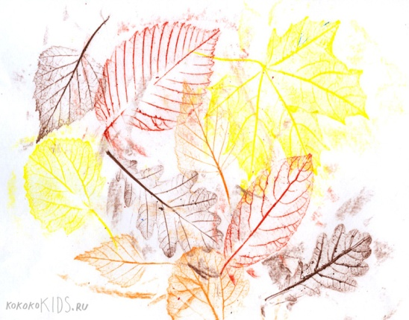 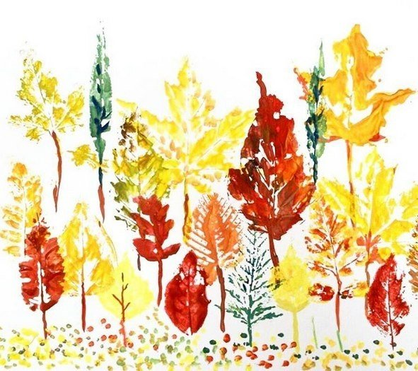

* 1. **Рисунки из ладошки**

***Возраст***: от четырех лет.

***Средства выразительности***: пятно, цвет, фантастический силуэт.

***Материалы:*** гуашь или акварель, кисть, простой карандаш, ладошка ребенка, любая бумага.

***Способ получения изображения:*** Растопырив пальчики, ребёнок прикладывает ладошку к листу бумаги и обводит простым карандашом. Используя различные линии, ребенок дорисовывает необходимый рисунок. Затем раскрашивает изображение красками.

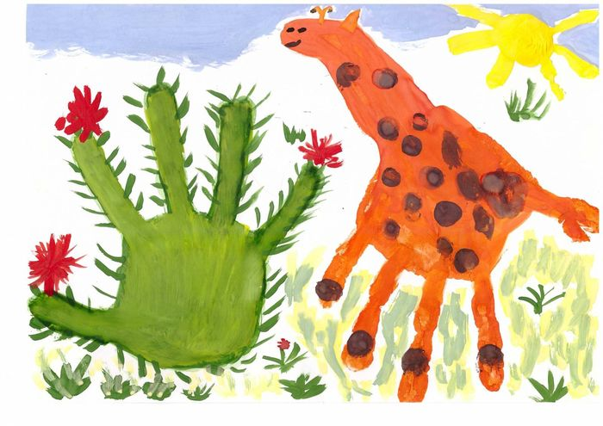

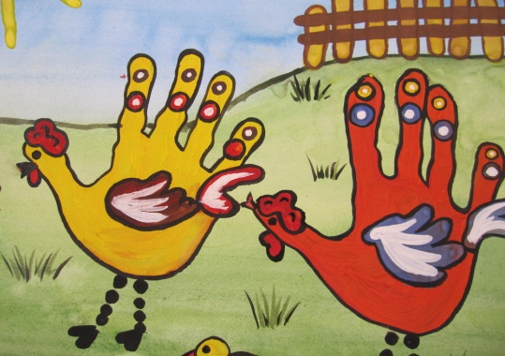

* 1. **Волшебные веревочки**

***Возраст***: от четырех лет.

***Средства выразительности***: волшебное изображение, силуэт.

***Материалы***: веревочки различной длины и цвета.

***Способ получения изображения***: Для начала ребенок учится выкладывать простейшие по форме предметы – цветы, овощи, фрукты и прочее. Постепенно фигуры усложняются, используются несколько веревочек. Любое изображение необходимо начинать выкладывать с головы, следить за формой туловища человека или животного.

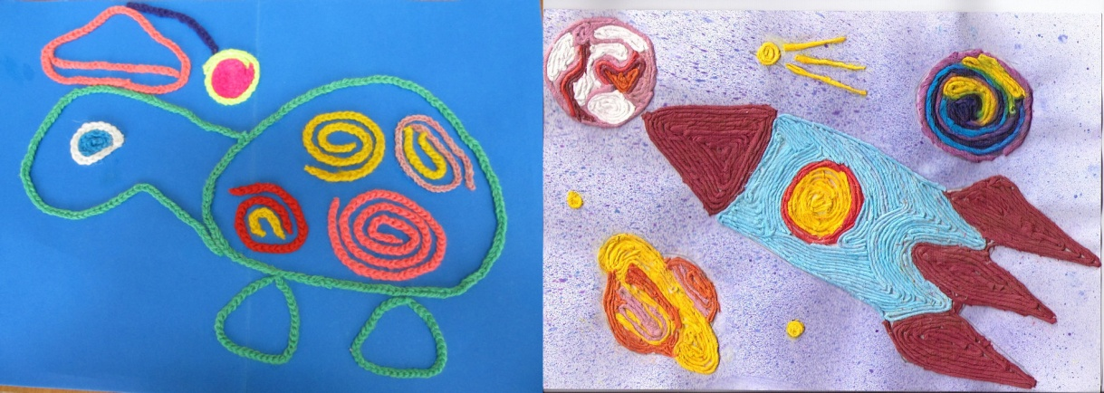 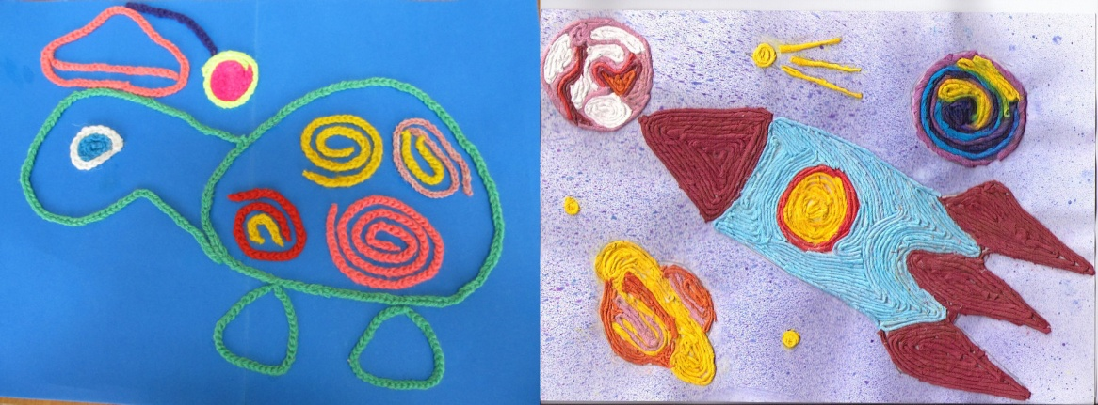

* 1. **Печать по трафарету**

***Возраст***: от пяти лет

***Средства выразительности***: пятно, фактура, цвет.

***Материалы:*** мисочка либо пластиковая коробочка, в которую вложена штемпельная подушечка из тонкого поролона, пропитанного гуашью, плотная бумага любого цвета, тампон из поролона (в середину квадрата кладут шарик из ткани или поролона и завязывают углы квадрата ниткой), трафареты из проолифленного картона либо прозрачной пленки.

***Способ получения изображения:*** Ребенок прижимает печатку или поролоновый тампон к штемпельной подушечке с краской и наносит оттиск бумагу с помощью трафарета. Чтобы изменить цвет, берутся другие тампон и трафарет.

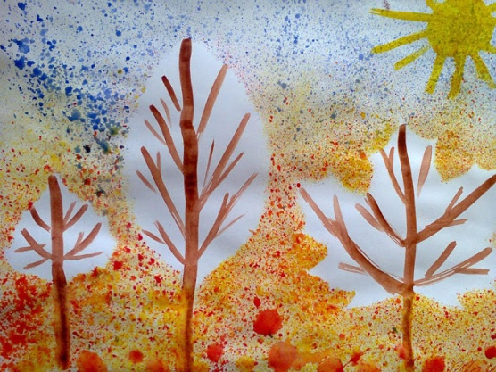 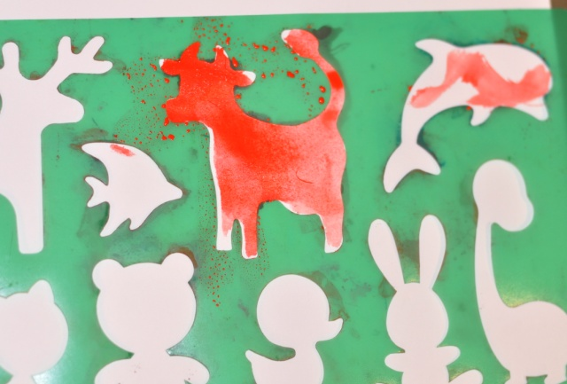

* 1. **Монотипия предметная**

***Возраст***: от пяти лет.

***Средства выразительности***: пятно, цвет, симметрия.

***Материалы:*** плотная бумага любого цвета, кисти, гуашь или акварель.

***Способ получения изображения***: Ребенок складывает лист бумаги вдвое и на одной его половине рисует половину изображаемого предмета (предметы выбираются симметричные). После рисования каждой части предмета, пока не высохла краска, лист снова складывается пополам для получения отпечатка. Затем изображение можно украсить, так же складывая лист после рисования нескольких украшений.

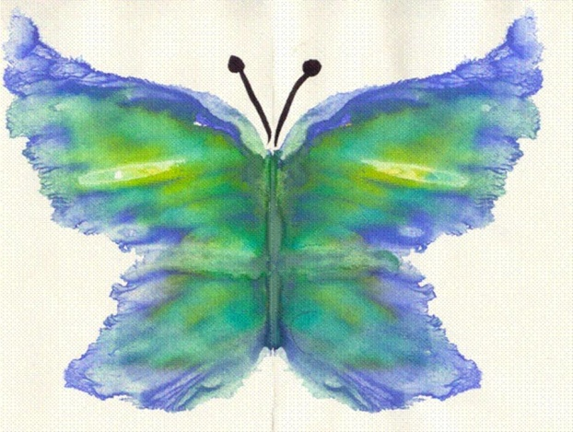 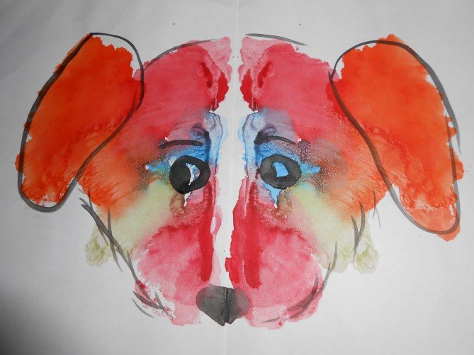

* 1. **Кляксография обычная**

***Возраст***: от пяти лет.

***Средства выразительности***: пятно.

***Материалы***: бумага, тушь либо жидко разведенная гуашь в мисочке, пластиковая ложечка.

***Способ получения изображения***: Ребенок зачерпывает гуашь пластиковой ложечкой и выливает ее на бумагу. В результате получаются пятна в произвольном порядке. Затем лист накрывается другим листом и прижимается (можно согнуть исходный лист пополам, на одну половину капнуть тушь, а другой его прикрыть). Далее верхний лист снимается, изображение рассматривается, определяется, на что оно похоже. Недостающие детали дорисовываются.

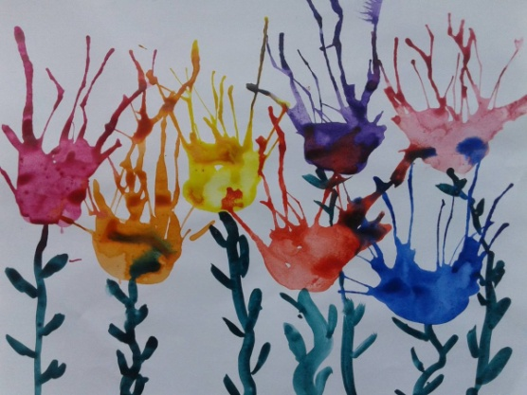 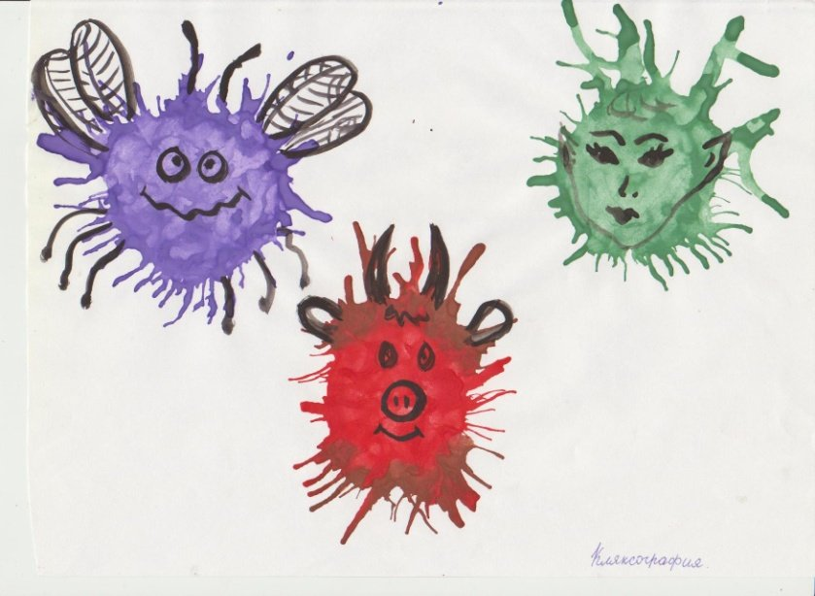

**13. Кляксография с трубочкой**

***Возраст:*** от пяти лет.

***Средства выразительности***: пятно.

***Материалы***: бумага, тушь либо жидко разведенная гуашь в мисочке, пластиковая ложечка.

***Способ получения изображения***: Ребенок зачерпывает гуашь пластиковой ложечкой и выливает ее на лист, делая небольшое пятно (капельку). Затем на это пятно дует из трубочки так, чтобы ее конец не касался ни пятна, ни бумаги. При необходимости процедура повторяется. Недостающие детали дорисовываются.

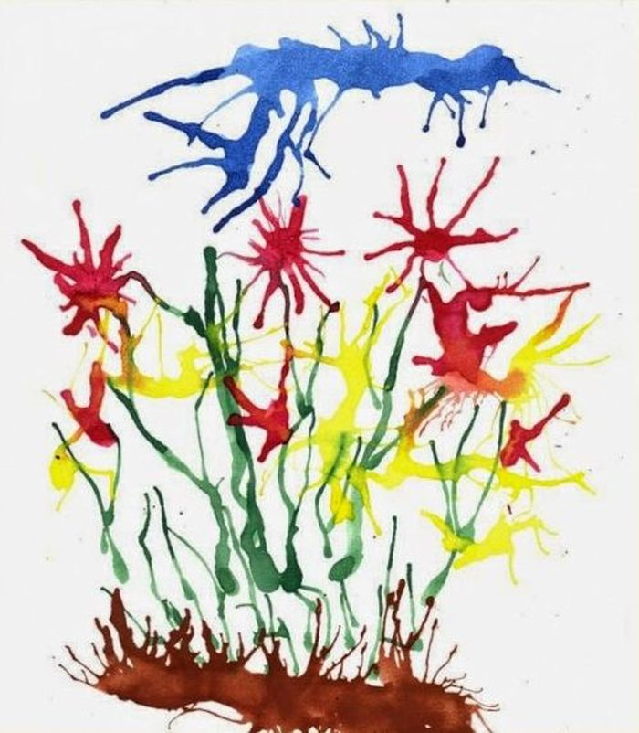 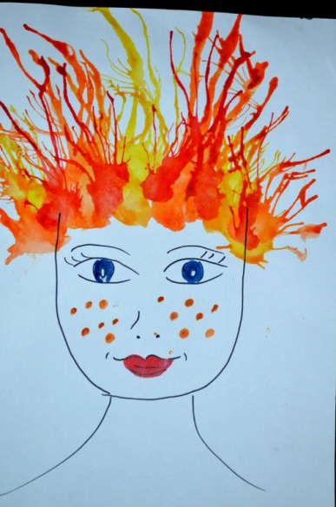

1. **Рисование мыльными пузырями**

***Возраст:*** от пяти лет.

***Средства выразительности***: цветные круги.

***Материалы:*** шампунь, гуашь, лист бумаги, трубочка для коктейля, тонкая кисточка (фломастеры).

***Способ получения изображения***: Педагог в баночку с гуашью вливает шампунь, добавляет немного воды, все хорошо размешивает – раствор готов. Вставляет трубочку в стаканчик. Ребенок начинает дуть в трубочку до тех пор, пока не образуется пышная пена. Затем стаканчик с пеной накрывается листом бумаги – получается изображение. Можно приложить лист к стаканчикам с другими цветами гуаши.

Когда изображение подсохнет, педагог предлагает дорисовать недостающие детали.

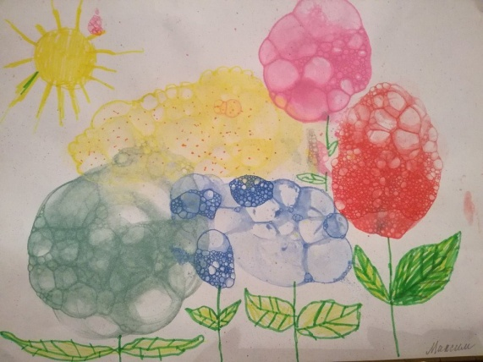 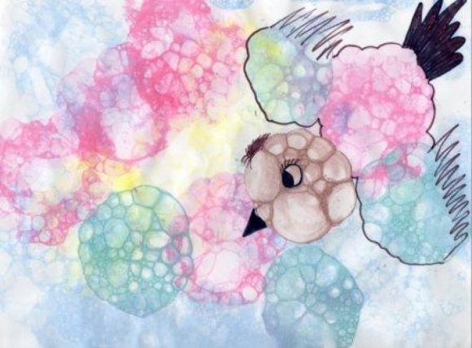

1. **Монотипия пейзажная.**

***Возраст***: от шести лет.

***Средства выразительности***: пятно, тон, вертикальная симметрия, изображение пространства в композиции.

***Материалы***: бумага, кисти, гуашь либо акварель, влажная губка, кафельная плитка.

***Способ получения изображения***: Ребенок складывает лист пополам. На одной половине листа рисует пейзаж, на другой получается его отражение в озере, реке. Пейзаж выполняется быстро, чтобы краски не успели высохнуть. Половина листа, предназначенная для отпечатка, протирается влажной губкой. Исходный рисунок, после того как с него сделан оттиск, оживляется красками, чтобы он сильнее отличался от отпечатка. Для монотипии также можно использовать лист бумаги и кафельную плитку. На последнюю наносится рисунок краской, затем она накрывается влажным листом бумаги. Пейзаж получается размытым.

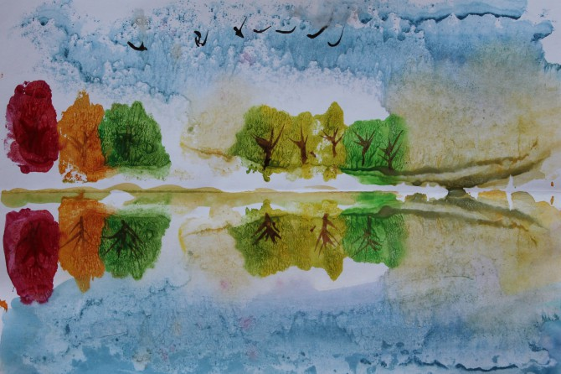 

1. **Рисование песком, крупой, солью, скорлупой.**

***Возраст:*** от шести лет.

***Средства выразительности***: объем.

***Материалы:*** картон, кисти для клея, простой карандаш, клей ПВА, чистый песок (крупа, соль, скорлупа)

***Способ получения изображения***: Ребенок готовит картон нужного цвета, простым карандашом наносит необходимый рисунок, потом каждый предмет по очереди намазывает клеем и посыпает аккуратно сыпучим веществом, лишнее ссыпает на поднос. Если нужно придать больший объем, то этот предмет намазывается клеем несколько раз по поверхности песка.

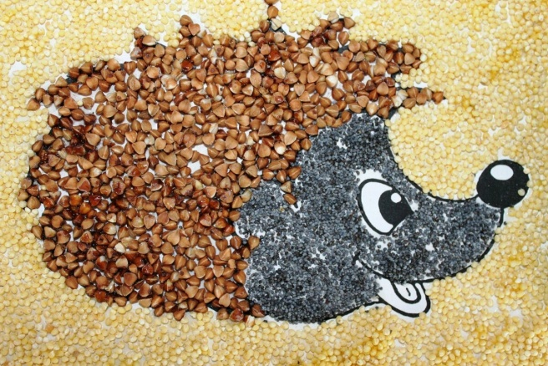 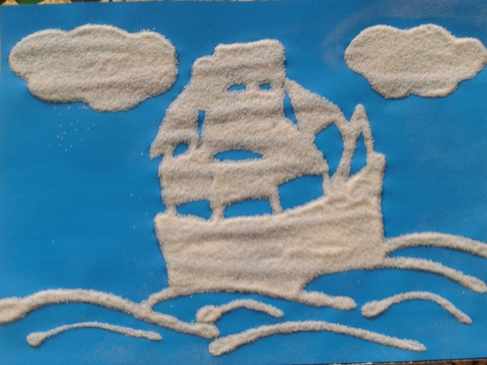

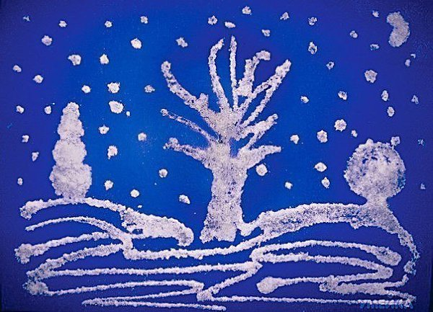 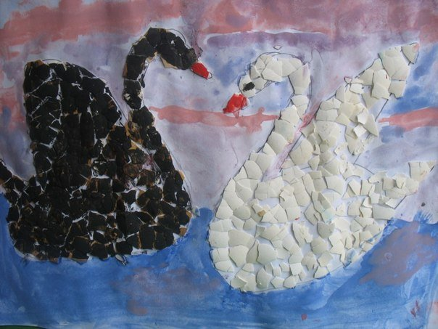

1. **Граттаж (пер. с франц. «скрести, царапать»)**

***Возраст:*** от шести лет.

***Средства выразительности***: линия, цвет, фактура.

***Материалы***: лист бумаги, свеча, гуашь, жидкое мыло, черная тушь, палочки для процарапывания (можно использовать спицу для вязания).

***Способ получения изображения:***

1. Покрыть весь лист любой цветной гуашью (можно использовать несколько цветов или цветной картон)
2. Всю поверхность листа натереть свечой.
3. Покрыть черной тушью, чтобы тушь не сворачивалась на парафине, добавить в нее жидкое мыло (1 капля мыла на столовую ложку туши).

